ВЫПОЛНИЛА

Фамилия **Мирзаянова**

Имя **Чулпан**

Отчество **Дамировна**

Класс **10**

Школа **МБОУ Гимназия №1 с.Верхнеяркеево**

Город (село) **с.Верхнеяркеево**

Район **Илишевский**

Ф.И.О. учителя **Камалова Райля Равиловна**

ФГБОУ ВО «БГПУ» им. М. Акмуллы

Центр развития одаренности школьников

1. Доказать, что ${43}^{43}-{17}^{17}$ делится на 10.

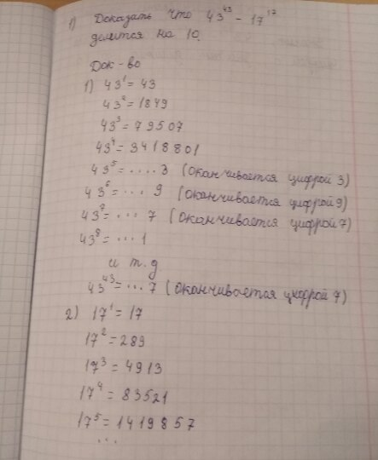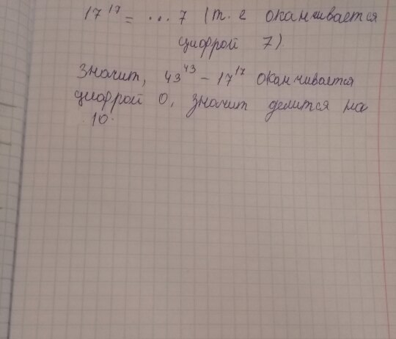

1. Решить уравнение:

$x^{4}-22x^{2}-5x+2=0$.

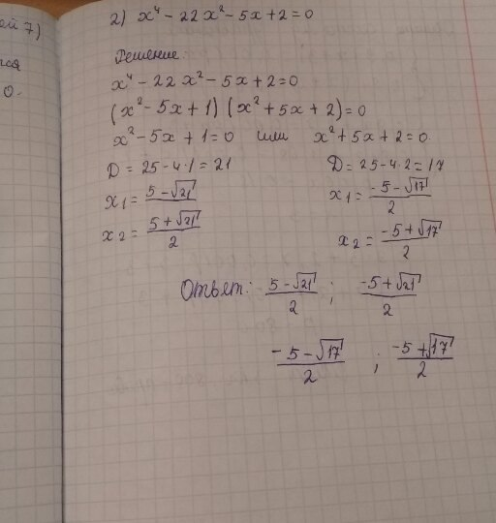

1. Найти вес и пробу сплава серебра с медью, зная, что сплавив его с 3 кг чистого серебра, получат сплав 900-й пробы, а сплавив его с 2 кг сплава 900-й пробы, получат сплав 840-й пробы.

